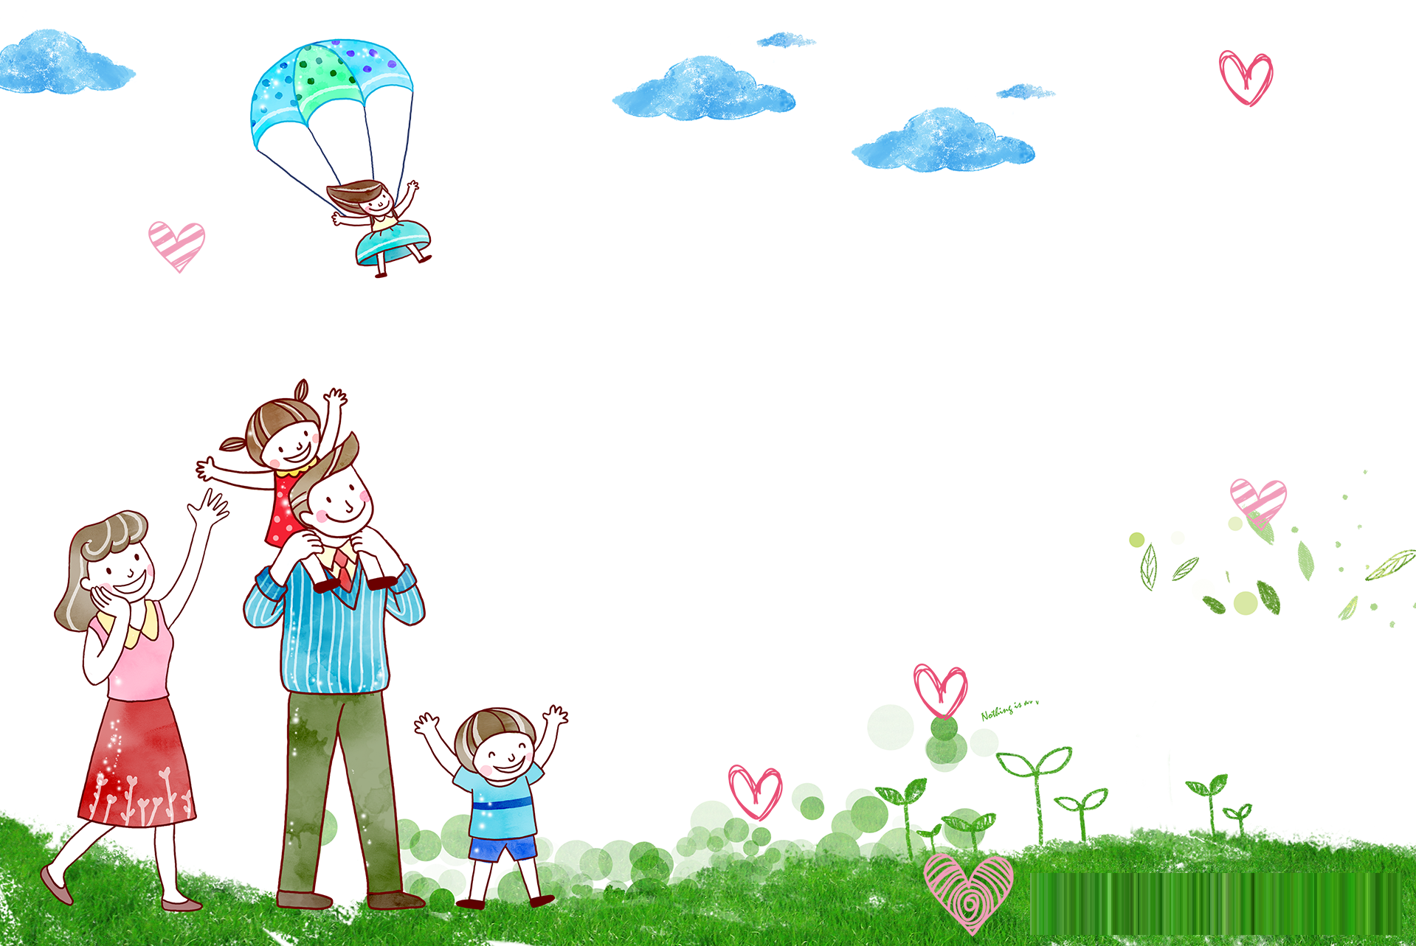

**Игры, рекомендуемые педагогом - психологом**

**для совместной деятельности родителей и детей дома.**

Организация условий, обеспечивающих познавательное развитие ребенка, является важным направлением работы педагога-психолога. Без развития познавательных способностей дошкольников: восприятия, памяти, внимания – невозможно их успешное обучение в школе.

Игры для развития и коррекции внимания детей дошкольного возраста.

**Игра *«Найди заданный предмет на картинке»***

Цель: развивать объем, концентрацию и устойчивость зрительного внимания.

Условия. Ребенку предлагается внимательно рассмотреть красочную картинку и найти предмет заданный взрослым.

Примечание. Чем больше предметов на картинке и чем они меньше, тем сложнее задание. Обратите внимание: чем дольше ребенок способен рассматривать картинку, отыскивая заданные предметы, тем выше устойчивость его внимания, а чем быстрее он отыскивает нужные предметы на картинке, тем выше концентрация его внимания. Если ребенок не находит предметы, расположенные на периферии, значит, объем его внимания незначителен.

**Игра *«Найди такой же»***

Цель: развивать концентрацию, объем и устойчивость зрительного внимания.

Условия. Для игры требуются одинаковые наборы предметных картинок по числу игроков. Взрослый помогает детям разложить все картинки перед собой, после чего показывает одну картинку из своего набора и предлагает найти такую же. Если ребенок нашел и показал правильно, игра продолжается.

Примечание. Начинать можно с трех картинок, постепенно увеличивая их количество.



**Игра *«Найди игрушку»***

Цель: развивать концентрацию внимания.

Условия. Игрушку прячут на глазах у ребенка под одну из двух коробок. Затем несколько раз меняют местами коробки, передвигают их по столу. Дошкольник должен постараться запомнить коробку, под которой спрятана игрушка, и следить за всеми ее перемещениями. Если ребенок правильно указывает коробку с игрушкой, он победил.

Примечание. Если ребенок во время занятия всегда находит игрушку, значит, он действительно научился концентрировать внимание, и вероятность случайного угадывания мала. Можно увеличивать скорость перемещения коробки или постепенно увеличивать их количество до четырех.

**Игра *«Соберись на прогулку»***

Цель: развивать внимание детей.

Условия.

1-й вариант. Взрослый предлагает ребенку *«собраться на прогулку»*. Называются предметы одежды в случайном порядке, а ребенок должен быстро показать, на что данный предмет надевают. Например: взрослый называет *«шапка»* - ребенок дотрагивается до головы. Предварительно взрослый называет предметы одежды и показывает нужную часть тела, давая образец выполнения игры дошкольнику. Если ребенок быстро и правильно показал, он считается одетым.

Примечание. Можно увеличивать темп игры; играть и с одним ребенком, и одновременно с несколькими детьми.

**Игра *«Кто позвал мяч?»***

Цель: развивать слуховое внимание.

Условия. Дети стоят в кругу. Взрослый называет имя ребенка и подбрасывает мяч вверх. Тот, чье имя назвали, должен помогать *(догнать)* мяч и вернуть его взрослому.

Примечание. Когда дети освоили этот вариант игры, можно внести усложнения. Например, ребенок не возвращает мяч взрослому, а сам называет имя любого из игроков и подбрасывает мяч вверх. Игрокам можно встать не в круг, а в свободном порядке.



**Игра *«Найди отличия»***

Цель: развивать зрительное внимание *(его концентрацию, устойчивость)*.

Условия. Необходимо подготовить две пары картинок, содержащих по 10-15 различий. Ребенка просят рассмотреть и сравнить картинки в предложенной паре и назвать все их различия.

Примечание. Каждое найденное отличие можно отмечать откладыванием счетной палочки (это потребует от ребенка дополнительного умения распределять внимание, а кроме того, усиливает мотивацию достижения цели задания).

**Упражнение *«Карандаши»***

Цель: развивать концентрацию внимания.

Условия. В упражнении участвуют два и более дошкольников. Они стоят в кругу. Исходное положение каждой держать руки согнутыми в локтях перед грудью на ширине плеч, в правой руке карандаш или фломастер, причем держать карандаш надо так, чтобы в кулаке был зажат его кончик, а большая часть возвышалась над кулаком.

Упражнение выполняется на четыре счета:

1) передать карандаш из правой руки в левую;

2) передать карандаш из левой руки в правую;

3) снова передать карандаш в левую руку;

4) развести руки в стороны *(руки соседей оказываются соприкасающимися друг с другом)*. Правой рукой взять карандаш соседа с права, а левой рукой отдать свой карандаш соседу слева. Таким образом, каждый карандаш будет перемещаться по кругу, переходя от одного игрока к другому.

Далее упражнение продолжается до тех пор, пока у каждого игрока не окажется свой карандаш. Взрослый считает вслух, сначала медленно, затем ускоряет темп. Если ребенок был не внимателен и не мог действовать в заданном темпе или допустил ошибку, ему не удается действовать слаженно и передать карандаш. В этом случае он считается проигравшим. Упражнение останавливают и начинают заново.

Примечание. При выполнении упражнения детям в паре следует располагаться друг против друга и на последний счет не разводить руки в стороны, а вытягивать в перед, к своему партнеру. Это игровое упражнение максимально быстро помогает неусидчивым детям концентрировать внимание, учит действовать слаженно, сообща. Удобно использовать данное упражнение в начале занятия.



**Игра *«Собери слова»***

Цель: развивать слуховое внимание.

называет слово по буквам, выдерживая паузу между каждой буквой *(Д-О-М)* от 3 до 15 секунд и более *(это затрудняет целость восприятия слова)*. Ребенок должен внимательно выслушать и Условия. Взрослый назвать слово целиком.

Примечание. Начинать следует с простых слов из трех букв, постепенно увеличивая количество букв в слове. Игра удобна тем, что не требует специальных условий и места для проведения. В нее можно играть и на улице, и в дороге, и в любом другом месте (поэтому она может быть рекомендована для использования родителями).

**Игра *«Что пропало?»***

Цель: развивать зрительное запоминание.

Условия. Перед ребенком выкладывается от трех до пяти игрушек. Взрослый объясняет, что игрушкам скучно, они хотят поиграть в прятки. Ребенку предлагается рассмотреть и назвать каждую игрушку. По команде взрослого он закрывает глаза или отворачивается, а взрослый прячет одну из игрушек. Открыв глаза, ребенок должен назвать, какая игрушка пропала.

Примечание. Можно заменить игрушки картинками. Эта игра пользуется у детей неизменным успехом.

**Игра *«Кто за кем?»***

Цель: развивать зрительную память.

Условия. В этой игре детям необходимо угадать, что изменилось. Взрослый раскладывает за ширмой от трех до пяти игрушек. Затем отодвигает ширму и предлагает детям запомнить порядок расположения игрушек. Меняет игрушки местами *(сначала одну, затем две, три)*. Дети должны отгадать, что изменилось, и восстановить прежний порядок расположения игрушек.